NOMBRAMIENTOS - CANCILLERÍA

NOVIEMBRE 2020

FECHA | NOMBRE | OFICIO
03- 11-2020 | Pbro. Alberto Carlos Rosell De Almeida | Administrador Párr.” Santa Maria Madre de la Paz” – Surco
09- 11-2020 | Pbro. Luigui Nilton Norabuena Chelín | Párroco de la Parroquia “María Estrella de la Nueva Evangelización” - Chorrillos
09- 11-2020 | Pbro. Gerardo Pastor Celiz Chirinos | Vicario de la Parroquia “María Estrella de la Nueva Evangelización” - Chorrillos
09- 11-2020 | Pbro. Pablo Pedro Gonzáles Palacios | Párroco de la Parroquia “Santa María Madre de la Paz” - Surco.
09- 11-2020 | Pbro. Franco Giovanni Rivas Anchahua | Párroco de la Parroquia “La Inmaculada Concepción” de La Capullana- Surco.
09- 11-2020 | R.P. Catalino Asenjo Tello | Adscrito a la Parroquia “Nuestra Señora de la Mercedes” - Cercado de Lima.
20 -11-2020 | Pbro. Alberto Valentín Avalos Jara | Párroco de la Parroquia “Nuestra Señora de Montserrat y San Sebastián” - Cercado de Lima.
20 -11-2020 | R.P. Fray Michael Alberto Flores Fraquita, OFM. | Director Espiritual “Hermanos de Nuestra Señora de la Soledad o Cofradía de Nuestra Señora de la Soledad”.
23 -11-2020 | Pbro. Jean Pierre Teullet Márquez | Decano del Decanato 12  Vicaría Episcopal Territorial VII
24 -11-2020 | Pbro. Rodolfo Jesús Silva Pacherre | Administrador Parroquial de la Parroquia “Natividad de María” - Rímac.
30 -11-2020 | Hna. Maria Elena Camones More | Canciller del Arzobispado de Lima
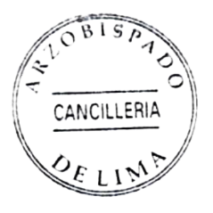
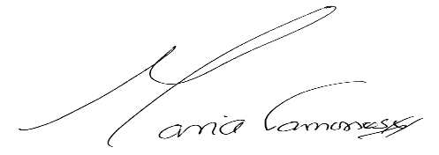
Lima, 04 de Diciembre de 2020

Hna. Maria Elena Camones More
Canciller
III-4-2

